МИНИСТЕРСТВО ТРАНСПОРТА РОССИЙСКОЙ ФЕДЕРАЦИИ

ФЕДЕРАЛЬНОЕ АГЕНТСТВО МОРСКОГО И РЕЧНОГО ТРАНСПОРТА

ФГОУ ВПО«ГОСУДАРСТВЕННАЯ МОРСКАЯ АКАДЕМИЯ
ИМЕНИ АДМИРАЛА Ф.Ф. УШАКОВА»

Кафедра «Эксплуатация судовых механических установок»

Практическое занятие № 2

Свойства объектов управления. Графические и аналитические методы определения параметров объекта регулирования.

Методические указания к практическому занятию по дисциплине «Основы автоматики и теория устройства технических систем» для курсантов и студентов-заочников специальности 180403 «Эксплуатация судовых силовых установок».

Новороссийск – 2011.

Настоящее методическое указание к практическому занятию по дисциплине «Основы автоматики и теория устройства технических систем» подготовлено преподавателем Нечитайленко К.П., утверждено на заседании кафедры ЭСМУ _ . _______ 2011 года, протокол № ____.

Рецензент :
______________________________________________________

0.ВВЕДЕНИЕ
Судовой инженер-механик должен уметь:
- определять настроечные параметры автоматических регуляторов судовой энергетической установки (СЭУ) , обеспечивающие требуемые показатели работы автоматизированных агрегатов и механизмов;
- оценивать расчетным путем качество работы систем автоматического регулирования.
Исходными данными для. выбора настроечных параметров регуляторов и решения других задач в области автоматизации СЗУ являются динамические характеристики агрегатов и механизмов - объектов регулирования (ОР) в виде их дифференциальных уравнений и передаточных функций.
Эти уравнения и передаточные функции отражают нестационарные зависимости регулируемых величин объектов от регулирующих и возмущающих воздействий-.
Дифференциальные уравнения объектов регулирования получают на основе законов физики, описывающих рабочие процессы в агрегатах и механизмах СЭУ.
Вывод уравнений динамики объектов регулирования СЭУ можно найти в литературе /I,2/ - /4/. Для судового инженера, занимающегося эксплуатацией СЭУ, динамические характеристики реальных механизмов СЭУ целесообразно определять экспериментальными методами. Достаточно полное и строгое и, в то же время, пригодное для практического использования изложение этих методов содержится в справочной литературе .
Из известных экспериментальных методов для судовых условий , наиболее подходящим практически считается метод разгонных характеристик /1,2/, рассмотренный в данном методическом пособии.
В разделе рассмотрено определение динамических характеристик типовых объектов регулирования, к которым может быть сведено большинство элементов СЭУ. При этом многоёмкостные ОР приближенно представляются как последовательное соединение одноёмкостного объекта и звена запаздывания.
Выбор метода расчета зависит от решаемой задачи по автоматике СЗУ.
Если необходимо решить задачу выбора настроечных параметров регулятора, обеспечивающих требуемое качество работы автоматизированного элемента СЗУ, то целесообразно использовать метод определения характеристик ОР, приведенный в разделе . Это объясняется тем, что рекомендации по выбору настроечных параметров регуляторов в литературе /1,2/ даны применительно к типовым ОР.
Более корректно задача выбора настроечных параметров регулятора может быть решена в два этапа:
- предварительное определение этих параметров по приближенным характеристикам объектов, рассматриваемым как типовые;
- расчет показателей качества работы системы регулирования
и уточнение значений настроечных параметров регулятора с использованием характеристик ОР, определенных по методу площадей.
В разделе 3 пособия приводится рекомендуемая последовательность определения передаточных функций объекта регулирования, в разделе 4 дается решение задачи на примере конкретного объекта регулирования.
Материалы пособий могут использоваться при выполнении курсовых работ по автоматизации СЭУ, а также раздела автоматики в дипломных проектах .
1. Классификации и характеристика объекта регулирования
На примере разных объектов она может быть описана как:
1а. Определение динамических характеристик судового парового котла как объекта регулирования уровня

К котлу подводится тепло за счет сжигания топлива и питательная вода с помощью питательного насоса. В данном случае регулирующим воздействием станет изменение степени открытия питательного клапана по стороне подвода ОР , а нагрузкой—изменение расхода пара из котла по стороне отвода.
При этом для котла как ОР уровня заданная разгонная характеристика представляет собой по регулирующему воздействию –скачок воздействия от 80% до 85% изменения расхода питательной воды.
1б. Определение динамических характеристик судового утилизационного котла как объекта регулирования уровня
К котлу подводится тепло за счет отработанных газов ГД и питательная вода с помощью питательного насоса. В данном случае регулирующим воздействием станет изменение степени открытия питательного клапана по стороне подвода ОР , а нагрузкой—изменение расхода пара из котла по стороне отвода.
При этом для котла как ОР уровня заданная разгонная характеристика представляет собой по регулирующему воздействию –скачок воздействия от 80% до 85% изменения расхода питательной воды
1в. Определение динамических характеристик судового парового котла как объекта регулирования давления
К котлу подводится тепло за счет сжигания топлива и питательная вода с помощью питательного насоса. В данном случае регулирующим воздействием станет изменение величины открытия заслонки по стороне подвода ОР , а нагрузкой— расход пара из котла по стороне отвода.
При этом для котла как ОР давления заданная разгонная характеристика представляет собой по регулирующему воздействию –скачок воздействия от 80% до 85% изменения расхода пара
1г. Определение динамических характеристик судового парового котла как объекта регулирования постоянного перепада давления
К котлу подводится тепло за счет сжигания топлива и питательная вода с помощью питательного насоса. В данном случае регулирующим воздействием станет изменение
величины подачи топлива на форсунку по стороне подвода ОР , а нагрузкой— расход пара из котла по стороне отвода.
При этом для котла как ОР перепада давления заданная разгонная характеристика представляет собой по регулирующему воздействию –скачок воздействия от 80% до 85% изменения расхода пара
1д. Определение динамических характеристик судового паровой турбины как объекта регулирования оборотов паровой турбины
К турбине пар от котла В данном случае регулирующим воздействием станет изменение величины подачи пара по стороне подвода ОР , а нагрузкой— потребление электроэнергии.
При этом для турбины как ОР давления заданная разгонная характеристика представляет собой по регулирующему воздействию –скачок воздействия от 80% до 85% изменения расхода пара
1е. Определение динамических характеристик судового парового топливоподогревателя как объекта регулирования вязкости.
К топливоподогревателю подводится тепло за счет входа подогревающего пара и топливо . В данном случае регулирующим воздействием станет изменение
величины подвода пара по стороне подвода ОР , а нагрузкой— расход топлива из топливоподогревателя на стороне отвода.
При этом для котла как ОР давления заданная разгонная характеристика представляет собой по регулирующему воздействию –скачок воздействия от 80% до 85% изменения расхода пара.
1ё. Определение динамических характеристик судового утилизационного котла как объекта регулирования давления
К котлу подводится тепло за счет отработавших газов и питательная вода с помощью питательного насоса. В данном случае регулирующим воздействием станет изменение величины подачи отработавших газов по стороне подвода ОР , а нагрузкой— расход пара из котла по стороне отвода.
При этом для котла как ОР давления заданная разгонная характеристика представляет собой по регулирующему воздействию –скачок воздействия от 80% до 85% изменения расхода пара
2. Расчет коэффициентов уравнения динамики объекта гpафическим методом.
2.1.Теоретические основы определения характеристик объекта регулирования
В общем случае уравнения динамики объекта регулирования в передаточных функциях имеет следующий вид:
φ (p) = W_{ор} (p) μ (p) + W_{он} (p) λ (p) (1)
где φ (p) , μ (p), λ (p) -- изображения по Лапласу изменения во времени регулируемой величины φ (t), регулирующего воздействия - μ (t) и нагрузки - λ (t) , соответственно;
W_{ор} (p) , W_{он} (p) --- передаточные функции объекта регулирования по регулирующему воздействию и нагрузке.
Разгонная характеристика объекта регулирования представляет собой изменение во времени регулируемой величины, вызванное скачкообразным изменением воздействия (регулирующего или нагрузки).Разгонные характеристики получают в табличной или графической форме. Пример разгонной характеристики электрогенератора с турбоприводом показан на рис. По экспериментальным разгонным характеристикам можно определить действительные передаточные функции объектов методами, рассмотренными далее в разделах и . Обычно разгонные характеристики ОР искажены различного рода помехами
2.2.ОПРЕДЕЛЕНИЕ ПЕРЕДАТОЧНЫХ ФУНКЦИЙ ТИПОВЫХ ОБЪЕКТОВ РЕГУЛИРОВАНИЯ
Большая часть агрегатов и механизмов судовой энергетической установки по своим характеристикам как объекты регулирования могут быть отнесены к небольшому числу типовых объектов.
Типовыми объектами регулирования являются:
- безъемкостный (безынерционный) объект,
- одноемкостный устойчивый объект,
- одноемкостный нейтральный объект, ,
- многоемкостный устойчивый объект,
- многоемкостный нейтральный объект,
- двухемкостный устойчивый объект,
- двухемкостный нейтральный объект
Передаточные функции типовых объектов согласно уравнению (I.I) приведены в табл.2.1. Коэффициенты передаточных функций имеют следующие названия:
К_{ор} - коэффициент передачи (или усиления) объекта по регулирующему воздействию,
К_{он}- коэффициент передачи (или усиления) объекта по нагрузке,
Т - постоянная времени,
Т_{а} - время разгона,
τ - время запаздывания,

Т_{1 ,} Т₂ ₋₋ первая и вторая постоянные времени двухёмкостного устойчивого объекта.
Каждый из типовых объектов регулирования имеет специфичные для него разгонные характеристики, приведенные в табл.2.2. Это позволяет по виду характеристики определить тип объекта регулирования и выбрать вид передаточных функций для уравнения (I).
По разгонным характеристикам можно также найти коэффициенты передаточных функций объектов, записанных в табл.1.' Способы определения коэффициентов передаточных функций показаны формулами и построениями на графиках в табл.2.
В табл.2 показаны разгонные характеристики при положительных изменениях регулируемого воздействия и нагрузки. При этом регулирующее воздействие осуществляется со стороны подвода вещества или энергии к объекту регулирования. Таким объектом, например, является турбогенератор как объект регулирования частоты вращения, в котором регулирующем воздействием служит расход пара в турбину, а нагрузкой - отводимая электрическая мощность .

Таблица 1 | Передаточные функции типовых объектов регулирования.
Наименование объекта | Передаточная функция
Наименование объекта | по регулирующему воздействию W_{ор} | по нагрузке  W_{н}
1.Беземкостной | (-1)^{s} К_{ор} | (-1)^{s+1} К_{он}
2.Одноекостный устойчивый | (-1)^{s} К_{ор}/(T s +1) | (-1)^{s+1} К_{он}/(Tp +1)
3.Одноемкостный нейтральный | (-1)^{s} 1/( Т_{а} p ) | (-1)^{s+1} a/( Т_{а} p +1)
4.Многоемкостный устойчивый | (-1)^{s} (К_{ор}/(T p +1)) exp(-τp) | (-1)^{s+1} (К_{он}/(Tp +1)) exp(-τp)
5.Многомкостный нейтральный | (-1)^{s} (1/( Т_{а} p )) exp(-τp) | (-1)^{s+1} (a/( Т_{а} p )) exp(-τp)
6.Двухемкостный устойчивый | (-1)^{s} К_{ор}/(T₂²p² + T₁p+1) | (-1)^{s+1} К_{он}/(T₂²p² + T₁ p+1)
7 Двухемкостный нейтральный | (-1)^{s} 1/(Т_{а} p )(T p +1)) | (-1)^{s+1} a/(Т_{а} p )(T p +1))
Примечание: в случае регулирующего воздействия со стороны подвода объекта, а возмущающего со стороны отвода s=2.
В случае регулирующего воздействия со стороны отвода объекта, а возмущающего со стороны подвода s=1.

Отрицательные изменения воздействий приведут к изменению регулируемых величин с противоположными знаками. Однако, приведенные в табл..2 формулы и построения останутся справедливыми.
Рассмотрим объекты регулирования, в которых регулирующее воздействие на объект производится на стороне отвода вещества (или энергии) от объекта, а возмущающее воздействие - на стороне отвода.
Примером такого объекта может служить конденсатор судовой турбины, как объект регулирования уровня (рис. ). Возмущающим воздействием (нагрузкой) в нем является расход отработавшего пара из турбины, а регулирующим - расход конденсата из конденсатора.
Передаточные функции объекта в этом случае- будут иметь противоположные знаки по сравнению с предыдущим видом объекта регулирования. Это учтено в соответствующих формулах табл. и
Уравнения динамики объектов регулирования используют относительные значения регулируемой величины и воздействий, которые определяются через соответствующие размерные величины следующим образом:

(2)
где значения регулируемой величины, регулирующего воздействия и нагрузки объекта в соответствующих размерностях (см.рис. и ).
Индексом "о" здесь обозначены значения величин в соответствующих размерностях на начальном равновесном режиме (см. рис , ).
Индексом "н'’ обозначены значения величин в соответствующих размерностях, принятые за номинальные (обычно на полной нагрузке объекта).
Таким образом, для определения коэффициентов уравнений объектов регулирования следует полученные экспериментальные разгонные характеристики объекта .(рис. и ) перестроить в безразмерных относительных величинах, рассчитав их значения по формулам ( ).
Однако, коэффициенты уравнений можно вычислить без этой трудоемкой работы.
Для устойчивых объектов регулирования значения постоянной времени и времени запаздывания, определенные по разгонным характеристикам в безразмерных относительных или в размерных величинах, будут одинаковы.
Для вычисления коэффициентов передачи устойчивых объектов могут быть рассчитаны относительные значения воздействий и установившиеся значения регулируемой величины, согласно формулам ( ).
Однако, коэффициенты уравнений можно вычислить без этой трудоемкой работы.
Для устойчивых объектов регулирования значения постоянной времени и времени запаздывания, определенные по разгонным характеристикам в безразмерных относительных или в размерных величинах, будут одинаковы.
Для вычисления коэффициентов передачи устойчивых объектов могут быть рассчитаны относительные значения воздействий и установившиеся значения регулируемой величины, согласно формулам ( табл 2 ).
Относительные значения воздействий и регулируемых величин, используемые при расчетах коэффициентов уравнений и передаточных Функций нейтральных объектов, также могут быть определены по исходным разгонным характеристикам в размерных величинах и формулам ( ). Пример приведен на рис.

Таблица 2 Уравнения и разгонные характеристики типовых объектов регулирования и определение по ним коэффициентов передаточных функций.

Уравнение типового объекта регулирования | Разгонные характеристики |  | Примечание
Уравнение типового объекта регулирования | по регулирующ. воздействию, , | по нагрузке, | Примечание
1.Безъемкостный | 0  t  0  t | 0  t  t  0 | При вычислении коэффициентов передачи (усилия) здесь и далее необходимо учитывать знаки .
2. Одноемкостный устойчивый  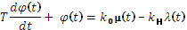 | 0  t  A  0  T  0  t  t  t | 0  t | ОА – касательная в начальной точке разгонной характеристики,  –установившиеся значения регулируемой величины.
3. Одноемкостный нейтральный  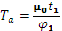  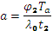 | t  0 | 0  t  t  0 | – произвольные моменты времени.  При вычислении здесь и далее необходимо учитывать знаки .
4. Многоемкостный устойчивый  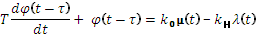 | 0  t  t  B  T  τ  A  C  0 | 0  t  t  B  T  τ  A  C  0 | АВ – касательная, проведенная в точке перегиба С.
5. Многоемкостной нейтральный  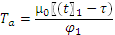  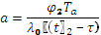 | 0  t  t  0  τ | 0  t  t  0  τ | – произвольные моменты времени.
6. Двухъемкостный устойчивый  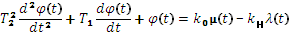 | 0  t  t  B  A  C  0 | 0  t  B  t  A  C  0 | АВ – касательная, проводится в точке перегиба С.  – вспомогательная постоянная времени.  – определяется из графика  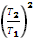  1,2  1,4  1,0  1,1  1,3  0,1  0,2
7. Двухъемкостный нейтральный  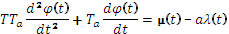  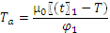  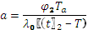 | 0  t  T  𝜑  0  t | 0  t  T  𝜑  t  0 | – произвольные моменты времени.  При вычислении здесь и далее необходимо учитывать знаки .

Если мы принимаем в качестве нашего объекта двухёмкостный устойчивый объект, то для его расчета вне заданного интервала удобно использовать формулы таблицы 4.2 () из [5].

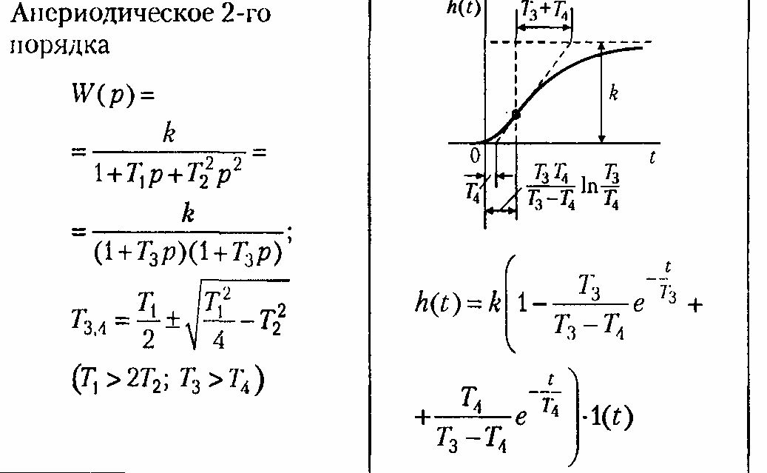

3. Аналитический метод расчета коэффициентов уравнения динамики объекта.
3.1 Вывод уравнений аналитического метода для устойчивого объекта
Аналитический метод аппроксимации разгонных характеристик (по [1] ):
Сущность метода[4] состоит в использовании преобразований, характеризующих составляющие решений аппроксимирущих уравнений. В результате оказывается возможным аналитическое вычисление параметров аппроксимирующей функции, оптимальных для всей совокупности рассматриваемых данных. В основе расчета лежит метод наименьших квадратов и тем самым единственным (оптимальным) образом устанавливаются значения инерционных коэффициентов, запаздывания и точность произведенного аппроксимирования.
Следует заметить, что хотя при аппроксимировании двухъемкостным звеном точность несколько выше, чем одноемкостным, в теории и практике настройки средств автоматики в настоящее время наибольшее развитие получили методы, основанные на аппроксимировании одноемкостным звеном и участком запаздывания.
Высшая точность аппроксимирования достигается при использовании аналитического метода. для переходной функции, полученной экспериментально (рис. 1),
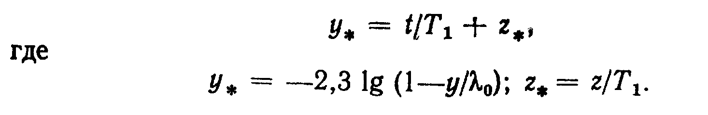 (3.1)
В координатах у , t решение уравнения (3.1 ) представляет собой прямую с угловым коэффициентом, равным обратному значению постоянной времени Т1 отрезок на оси абсцисс есть время запаздывания г. Если первые экспериментальные точки (от О до /—1) лежат на оси абсцисс, то наименьшая среднеквадратичная ошибка аппроксимирующей кривой соответствует значениям
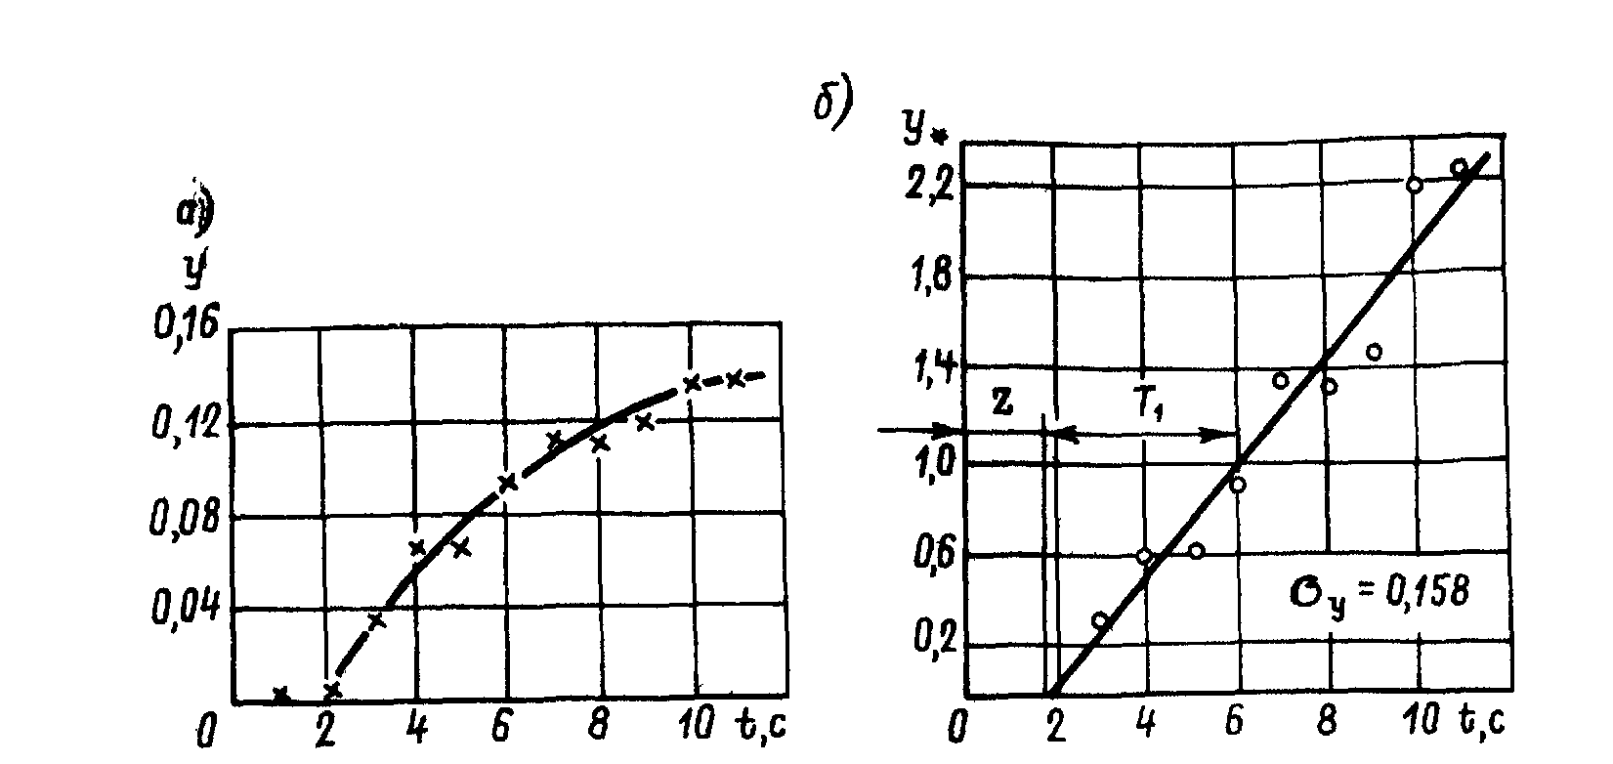

Рис 1.Переходная функция одноёмкостного объекта с запаздыванием: а) Исходная (экспериментальная ) зависимость ; б) та же зависимость в линеаризующих координатах

= | 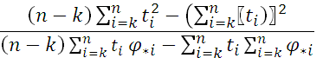 | (3.2)
= | 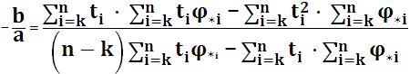 | (3.2)

Погрешность а выполненного аппроксимирования оценивается среднеквадратичным отклонением экспериментальных значений у, от ординат уравнения (3.1) и вычисляется по соотношению
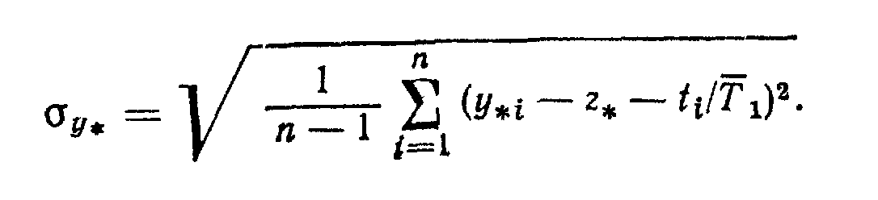
Точность определения значений оценивают среднеквадратичными отклонением, которые устанавливают по соответствующим характеристикам величин обычным для косвенных измерений способом. В данном случае, используя выражение (), получим
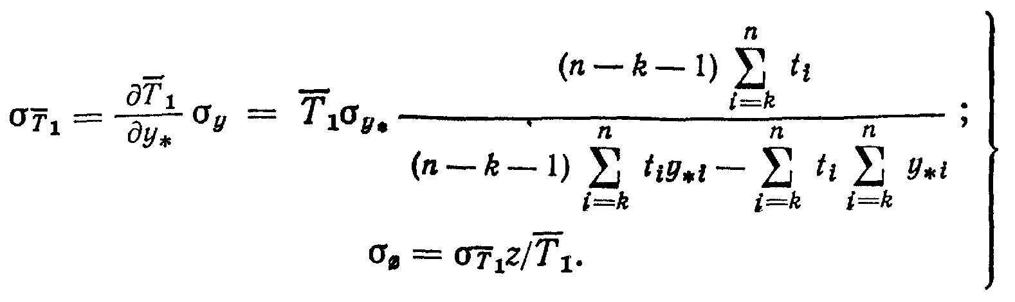
Передаточная функция разомкнутой системы, состоящей из одноемкостного звена с постоянной времени To и участка запаздывания z,
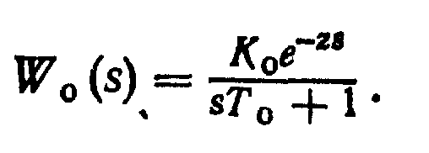
В соответствии о определением функции с запаздывающим аргументом (1.18), переходная функция системы (3.1) при ступенчатом воздействии может быть записана так
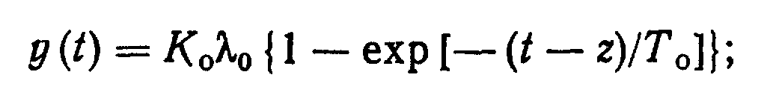
она равна нулю для всех значений t<=z.
Если в регулируемом объекте отсутствует самовыравнивание, то аппроксимирование осуществляют характеристикой последовательно включенных запаздывающего и интегрирующего звеньев с передаточной функцией
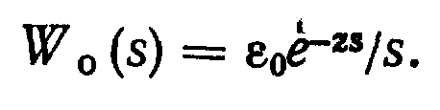
На основе формулы (3.2) может быть развернута таблица расчета коэффициентов передаточной функции объекта регулирования
(пример -- в методическом пособии по лабораторным работам –
Топливоподогреватель [3]):

3.2 Вывод уравнений аналитического метода для нейтрального объекта
В случае нейтрального объекта аналитический расчет облегчается тем, что мы сразу имеем график 1.б). и формулу пересчета к приведенным значениям
y*= (y – y₀)/ y₀
с последующим использованием формул (3.2).

4. Литература
1. Сыромятников В.Ф. «Основы автоматики и комплексная автоматизация судовых пароэнергетических установок». Москва «Транспорт» 1983г
2.Печененко Б.И. ,Козьминых Г.В. «Основы автоматики и комплексная автоматизация судовых пароэнергетических установок» Москва «Транспорт» 1979г.
3. Королев В.И. Методические указания, расчеты и примеры выполнения курсовой работы по дисциплине «Основы автоматики и теория управления техническими системами»
Методическое пособие ГМА им.адмирала Ф.Ф. Ушакова, г.Новороссийск ,2010 –100 с
3.Королев В.И. Лабораторный практикум по автоматике .
Методическое пособие НГМА, г.Новороссийск ,2001 –100 с
4.Кузнецов Е.В. Методическое пособие по определению характеристик объектов регулирования,
Методическое пособие НВИМУ ,г Новороссийск ,1990 –52 с
5.В.А.Бесекерский,Е.П.Попов, 2003 Теория систем автоматического управления

5.Задачи
ЗАДАЧА 1
ЗАПИСАТЬ УРАВНЕНИЯ ДИНАМИКИ
СУДОВЫХ ОБЪЕКТОВ РЕГУЛИРОВАНИЯ В ЧИСЛЕННЫХ КОЭФФИЦИЕНТАХ ПО ПРЕДСТАВЛЕННЫМ ПЕРЕХОДНЫМ ФУНКЦИЯМ И ВРЕМЕННЫМ ХАРАКТЕРИСТИКАМ ВХОДНОГО ВОЗДЕЙСТВИЯ
1
0.5
0
0 2 4 6 8 10 12
φ 0.5
0.4

0.3

0.2
0.1
0.0
0 2 4 6 8 10 12
рисунок 1
φ
0.5
0.4

0.3

0.2
0.1
0.0
0 2 4 6 8 10 12
рисунок 2
φ0.5
0.4

0.3

0.2
0.1
0.0
0 2 4 6 8 10 12

рисунок 3
φ0.5
0.4

0.3

0.2
0.1
0.0
0 2 4 6 8 10 12
рисунок 4
φ0.5
0.4

0.3

0.2
0.1
0.0
0 2 4 6 8 10 12
рисунок 5
ВАРИАНТ – СООТВЕТСТВУЮЩИЙ РИСУНОК КРИВОЙ РАЗГОНА ОБЪЕКТА РЕГУЛИРОВАНИЯ
6.Оглавление
0.ВВЕДЕНИЕ 3
1. Классификации и характеристика объекта регулирования 3
2. Расчет коэффициентов уравнения динамики объекта гpафическим методом. 5
2.1.Теоретические основы определения характеристик объекта регулирования 5
2.2.ОПРЕДЕЛЕНИЕ ПЕРЕДАТОЧНЫХ ФУНКЦИЙ ТИПОВЫХ ОБЪЕКТОВ РЕГУЛИРОВАНИЯ 5
3. Аналитический метод расчета коэффициентов уравнения динамики объекта. 10
3.1 Вывод уравнений аналитического метода для устойчивого объекта 10
3.2 Вывод уравнений аналитического метода для неустойчивого объекта 11
4.Литература 11
5.Задачи. 12
6.Оглавление 14

